**因果推理读书会**

**合成对照**

建议用用latex等工具将公式补充完整

**断点回归**

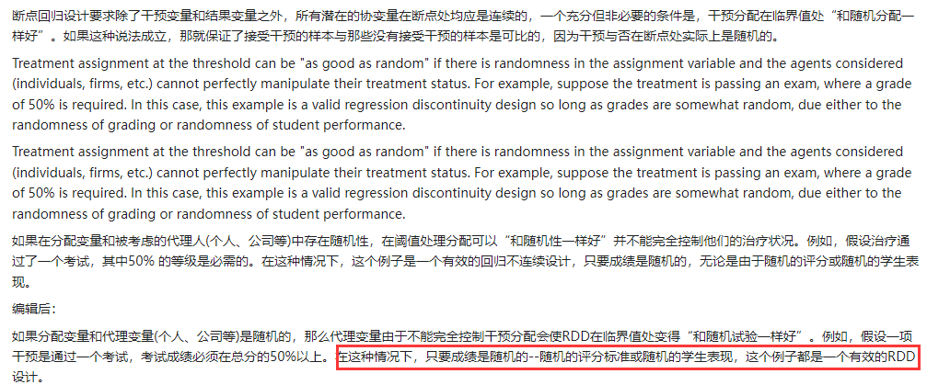

红色框部分重新翻译

**Clarck Clymour**

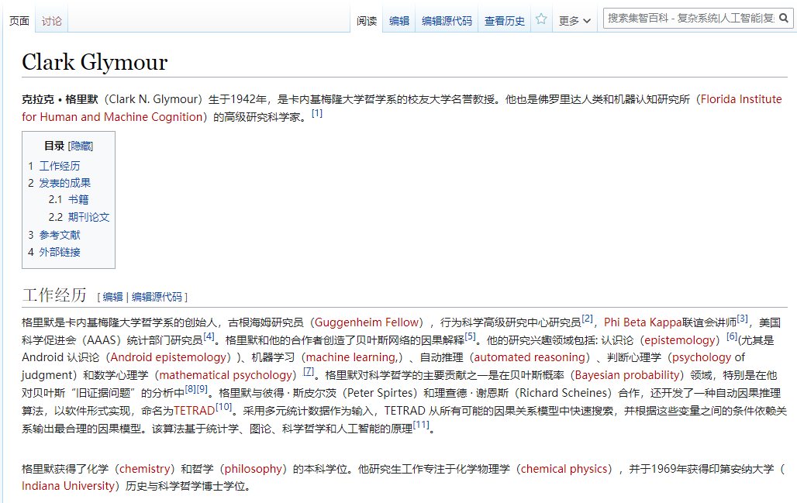

建议查询资料，添加内容

**自生成结构读书会**

**还原论**

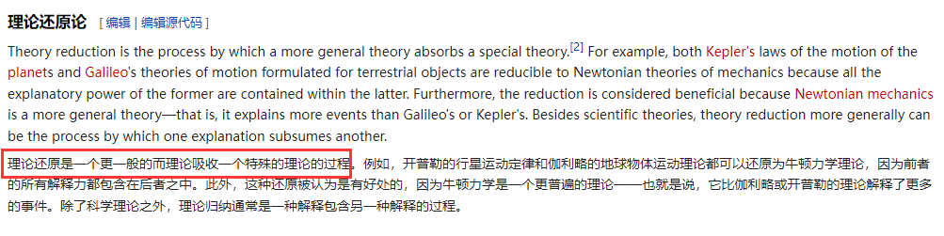

红色框部分重新翻译

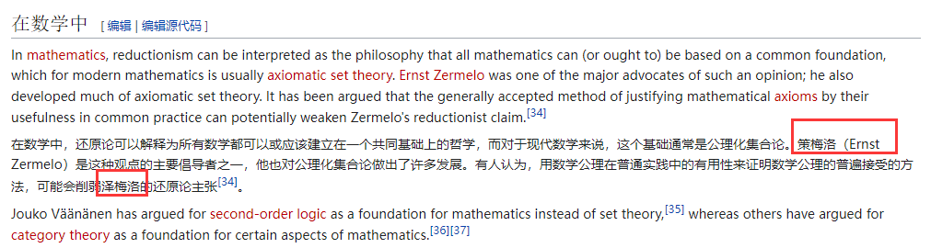

统一人名翻译

**图灵停机问题**

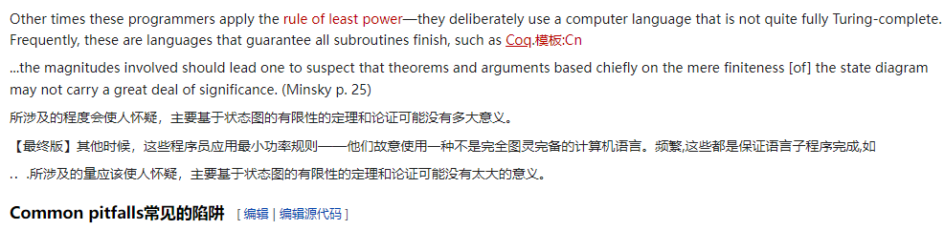

频繁的→建议改为通常情况下

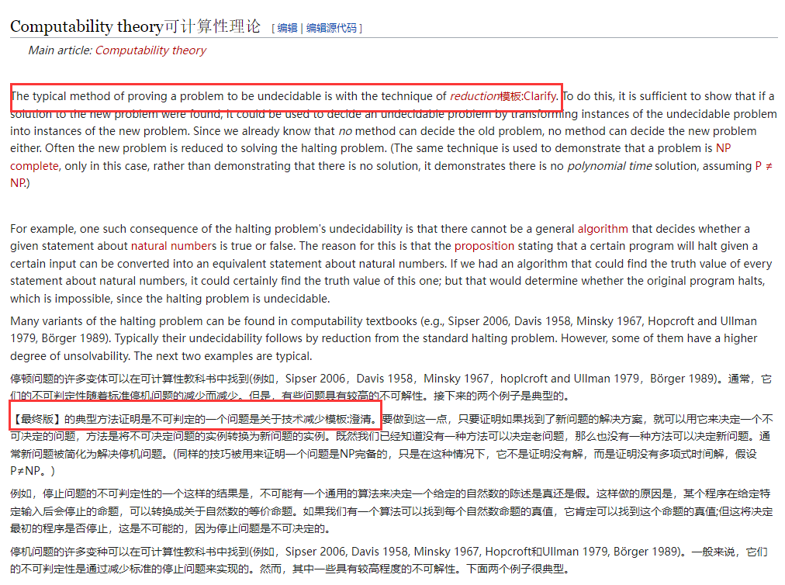

去掉模板：澄清

建议重新核对该句翻译

**艾伦 图灵**

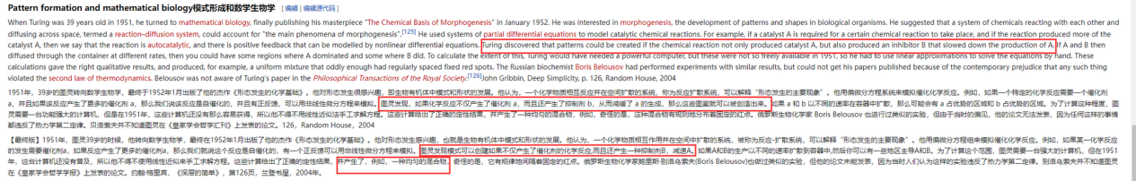

红色框部分重新翻译



红色框部分重新翻译



红色框部分重新翻译

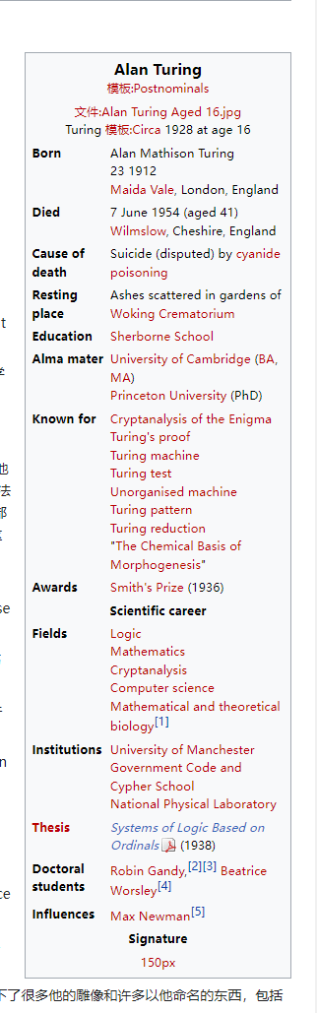

此处需要将其翻译为中文

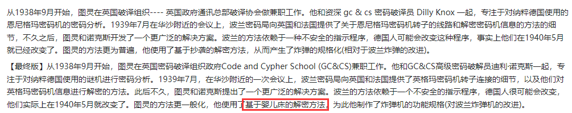

红色框部分重新翻译

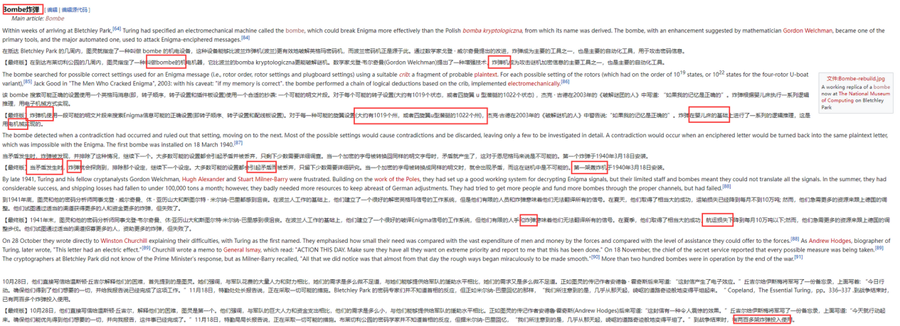

红色框部分重新翻译

Bomba不是炸弹的意思，可以翻译为图灵甜品机，或者直接翻译解码器

State翻译为状态

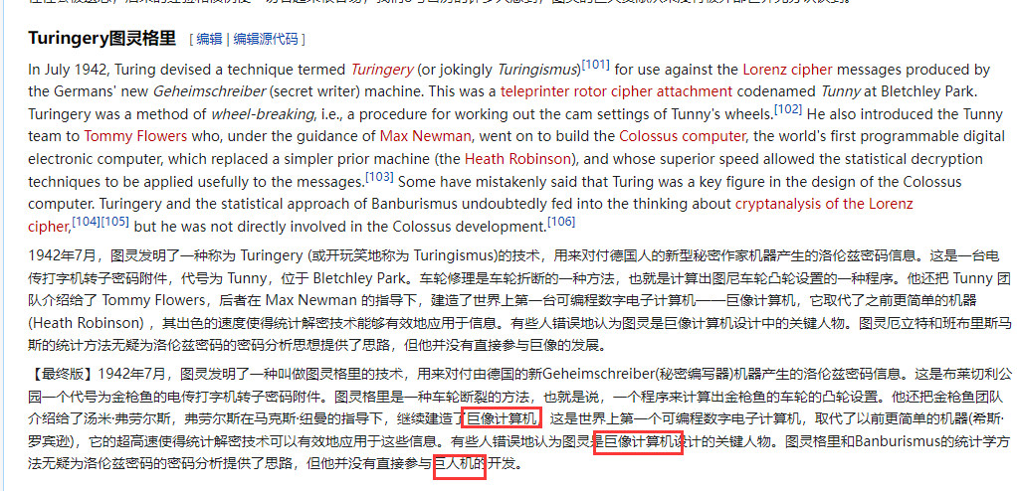

红色框部分重新翻译

翻译为巨人计算机比较准确，建议统一上下文

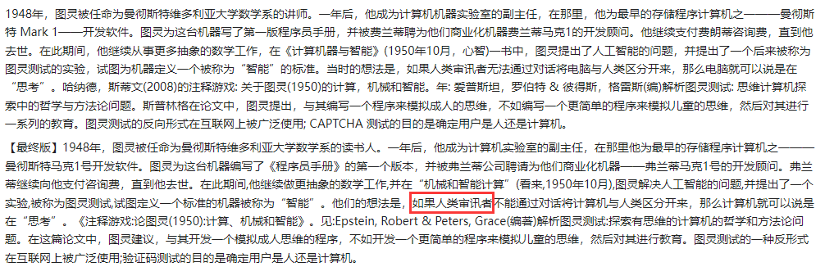

红色框部分重新翻译

审讯者在这里不合适，建议翻译为询问者，讯问者之类

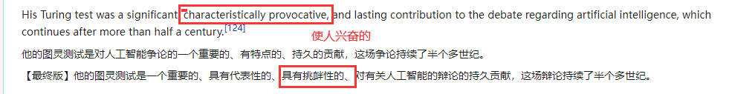

红色框部分重新翻译

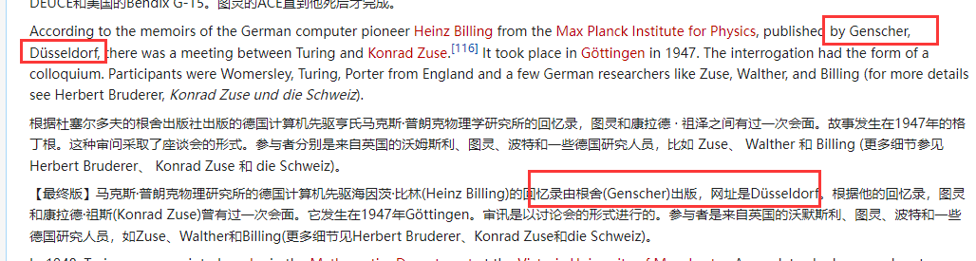

红色框部分重新翻译

P/NP问题

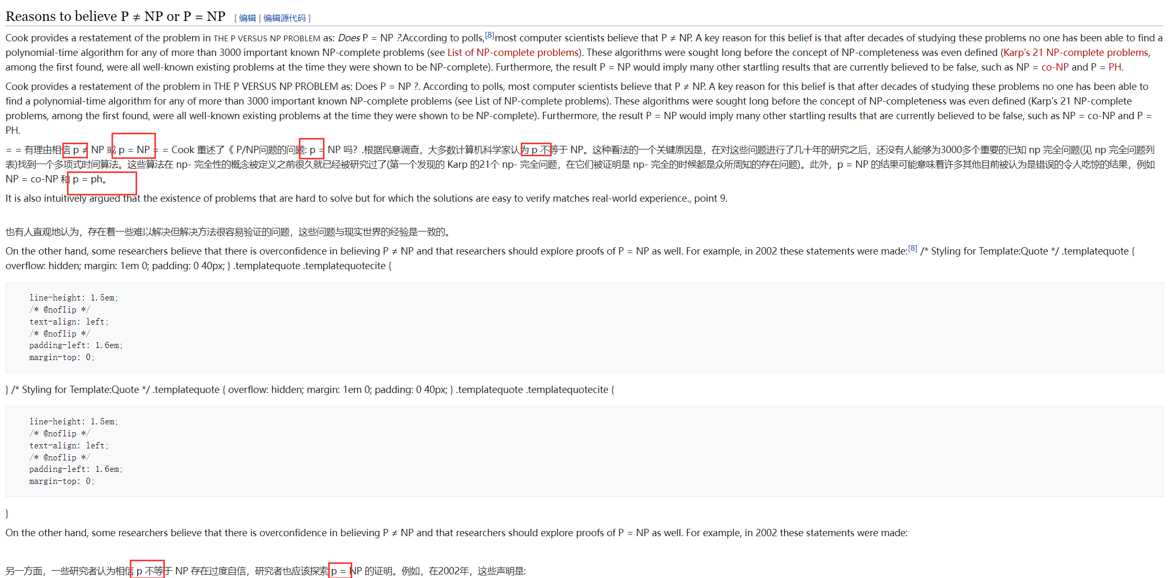

建议将p统一大写

建议将公式用latex补充完整

受限生成过程



该句建议再翻译一下，语义不明

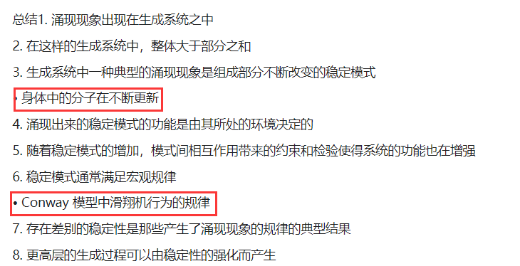

总结部分还需要再优化